27.04.2020 Электротехника
С21
Лекция. Тема: Получение переменного тока . Основные величины характеризующие переменный ток . Простейший генератор переменного тока.
Методические указания:
- Сделать краткий конспект в рабочую тетрадь

Основные величины, характеризующие переменный ток
Переменная э. д. с., переменное напряжение, а также переменный ток характеризуются периодом, частотой, мгновенным, максимальным и действующим значениями.
Период. Время, в течение которого переменная э. д. с. (напряжение или ток) совершает одно полное изменение по величине и направлению (один цикл), называется периодом. Период обозначается буквой Т и измеряется в секундах.
Если одно полное изменение переменной э. д. с. совершается за 1/50 сек, то период этой э. д. с. равен 1/50 сек.
Частота. Число полных изменений переменной э. д. с. (напряжения или тока), совершаемых за одну секунду, называется частотой. Частота обозначается буквой f и измеряется в герцах (гц). При измерении больших частот пользуются единицами килогерц (кгц) и мегагерц (Мгц); 1 кгц = 1000 гц, 1 Мгц = 1000 кгц, 1 Мгц = 1 000 000 гц = 10⁶ гц. Чем больше частота переменного тока, тем короче период. Таким образом, частота — величина, обратная периоду.
Пример. Длительность одного периода переменного тока равна 1/500 сек. Определить частоту тока.
Решение. Одно полное изменение переменного тока происходит за 1/500 сек. Следовательно, за одну секунду совершится 500 таких изменений. На основании этого частота
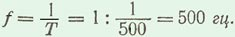
Чем больше период переменного тока, тем меньше его частота. Таким образом, период является величиной, обратной частоте, т. е.
Пример. Частота тока равна 2000 гц (2 кгц). Определить период этого переменного тока.
Решение. За 1 сек происходит 2000 полных изменений переменного тока. Следовательно, одно полное изменение тока — один период совершается за 1/2000 долю секунды. Но основании этого период
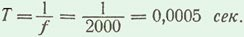
Угловая частота. При вращении витка в магнитном поле один его оборот соответствует 360°, или 2π радиан. (1 рад = 57° 17′ 44″; π = 3,14.) Если, например, виток за время Т = 3 сек совершает один оборот, то угловая скорость его вращения за одну секунду
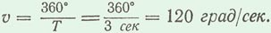
Соответственно угловая скорость вращения этого витка выражается в рад/сек и определяется отношением 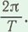 Эта величина называется угловой частотой и обозначается буквой ω.
Таким образом,
Так как частота переменного тока 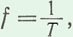 то, подставляя это значение f в выражение угловой частоты, получим:
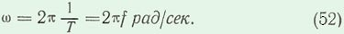
Угловая частота ω, выраженная в рад/сек, больше частоты тока f, выраженной в герцах, в 2π раз.
Если частота переменного тока f = 50 гц, то угловая частота
ω = 2πf = 2 · 3,14 · 50 = 314 рад/сек
В различных областях техники применяют переменные токи самых разных частот. На электростанциях СССР установлены генераторы, вырабатывающие переменную электродвижущую силу, частота которой f = 50 гц. В радиотехнике и электронике используют переменные токи частотой от десятков до многих миллионов герц.
Мгновенное и максимальное значения. Величину переменной электродвижущей силы, силы тока, напряжения и мощности в любой момент времени называют мгновенными значениями этих величин и обозначают соответственно строчными буквами (e, i, u, p).
Максимальным значением (амплитудой) переменной э. д. с. (или напряжения или тока) называется та наибольшая величина, которой она достигает за один период. Максимальное значение электродвижущей силы обозначается Е_{m}, напряжения — U_{m}, тока — I_{m}.
На рис. 51 видно, что переменная э. д. с. достигает своего значения два раза за один период.
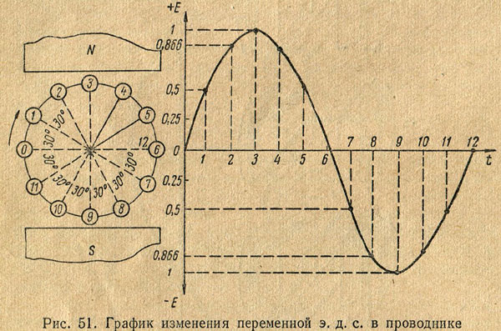
Действующая величина. Электрический ток, протекающий по проводам, нагревает их независимо от своего направления. В связи с этим тепло выделяется не только в цепях постоянного тока, но и в электрических цепях, по которым протекает переменный ток.
Если по проводнику сопротивлением r ом протекает переменный электрический ток, то в каждую секунду выделяется определенное количество тепла. Это количество тепла прямо пропорционально максимальному значению переменного тока.
Можно подобрать такой постоянный ток, который, протекая по такому же сопротивлению, что и переменный ток, выделял бы равное количество тепла. В этом случае можно сказать, что в среднем действие (эффективность) переменного тока по количеству выделенного тепла равно действию постоянного тока.
Действующим (или эффективным) значением переменного тока называется такая сила постоянного тока, которая, протекая через равное сопротивление и за одно и то же время, что и переменный ток, выделяет одинаковое количество тепла.
Электроизмерительные приборы (амперметр, вольтметр), включенные в цепь переменного тока, измеряют соответственно действующее значение тока и напряжения.
Для синусоидального переменного тока действующее значение меньше максимального в 1,41 раз, т. е. в раз.
Аналогично действующие значения переменной электродвижущей силы и напряжения меньше их максимальных значений тоже в 1,41 раза.
По величине измеренных действующих значений силы переменного тока, напряжения или электродвижущей силы можно вычислить их максимальные значения:
E_{m} = E · 1,41; U_{m} = U · 1,41; I_{m} = I · 1,41; (55)
Пример. Вольтметр, подключенный к зажимам цепи, показывает действующее напряжение U = 127 в. Вычислить максимальное значение (амплитуду) этого переменного напряжения.
Решение. Максимальное значение напряжения больше действующего в раз, поэтому
U_{m} = U · = 127 · 1,41 = 179,07 в
Для характеристики каждой переменной электродвижущей силы, переменного напряжения или переменного тока недостаточно знать период, частоту и максимальное значение.
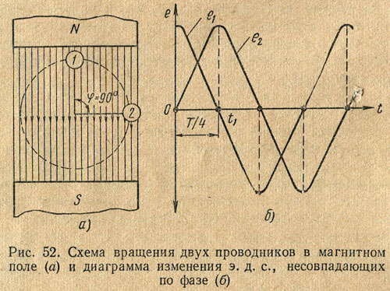
Фаза. Сдвиг фаз. При сопоставлении двух и более переменных синусоидальных величин (э. д. с., напряжения или тока) необходимо также учитывать, что они могут изменяться во времени неодинаково и достигать своего максимального значения в разные моменты времени. Если в электрической цепи ток изменяется во времени так же, как меняется э. д. с., т. е. когда электродвижущая сила равна нулю и ток в цепи равен нулю, а при увеличении э. д. с. до положительного максимального значения одновременно увеличивается и достигает положительной максимальной величины и сила тока в цепи, и далее, когда э. д. с. уменьшается до нуля и сила тока одновременно станет равна нулю и т. д., то в такой цепи переменная электродвижущая сила и переменный ток совпадают по фазе.
На рис. 52 показаны моменты вращения двух проводников в магнитном поле и графики изменения э. д. с. в проводах. Провод 1 и провод 2 смещены на угол φ = 90°. При пересечении магнитного потока в каждом из проводов возникает переменная э. д. с. Когда в проводе 2 электродвижущая сила равна нулю, в проводе 1 она будет максимальной. В проводе 2 э. д. с. постепенно увеличивается и достигает максимального значения в момент t₁, а в проводе 1 индуктируемая э. д. с. постепенно убывает и в этот же момент времени равна нулю. Таким образом, индуктируемые в проводах э. д. с. не совпадают по фазе, а сдвинуты одна относительно другой по фазе на 1/4 периода или на угол φ = 90°. Кроме того, э. д. с. в проводе 1 раньше достигает максимума, чем э. д. с. в проводе 2, и поэтому считают, что электродвижущая сила е₁ опережает по фазе э. д. с. е₂ или э. д. с. е₂ отстает по фазе от э. д. с. е₁. При расчетах цепей переменного тока важное практическое значение имеет сдвиг фаз между переменными напряжением и током.

Обратная связь : +79084784890 (viber , WhatsApp, telegram), страница в ВК: https://vk.com/id58154901 , email : livanova-o@list.ru

